
Lataa DaisyFamily -sovellus sovelluskaupasta puhelimeesi ja aloita sovelluksen käyttö

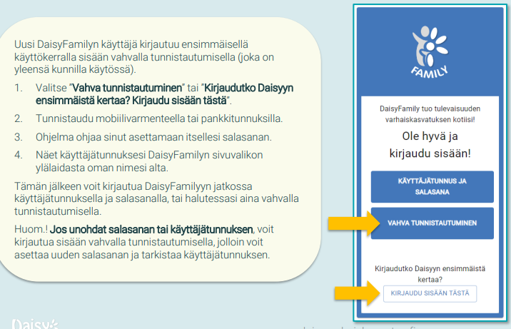
- Uuden käyttäjän kirjautuminen vahvalla tunnistautumisella

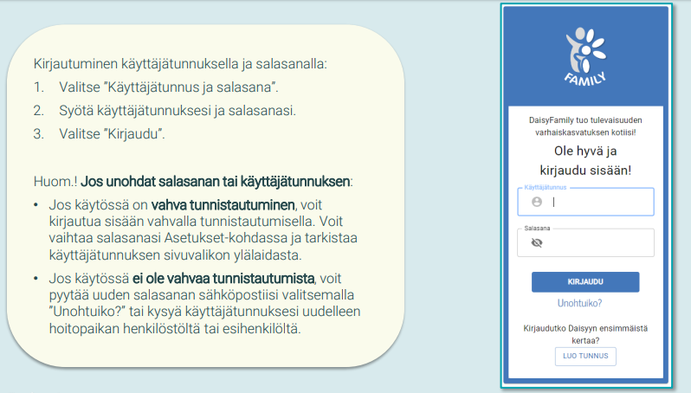
- Kirjautuminen käyttäjätunnuksella

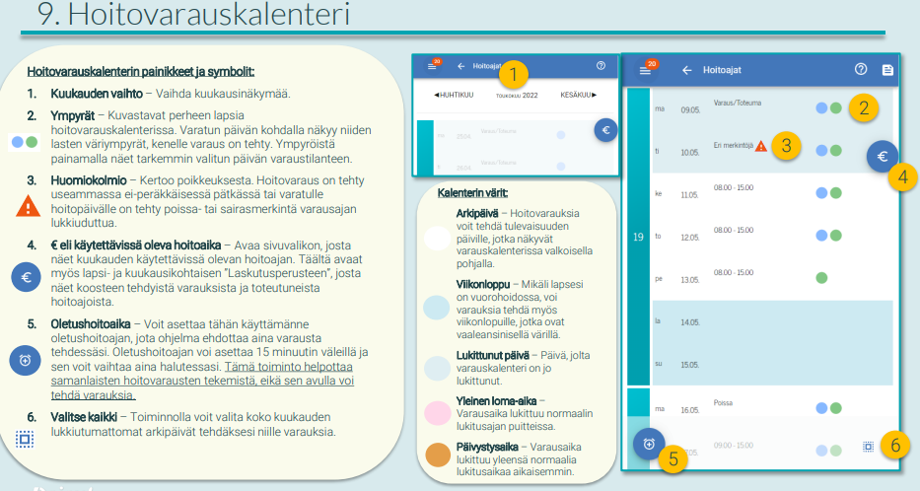
- Hoitovarauskalenteri

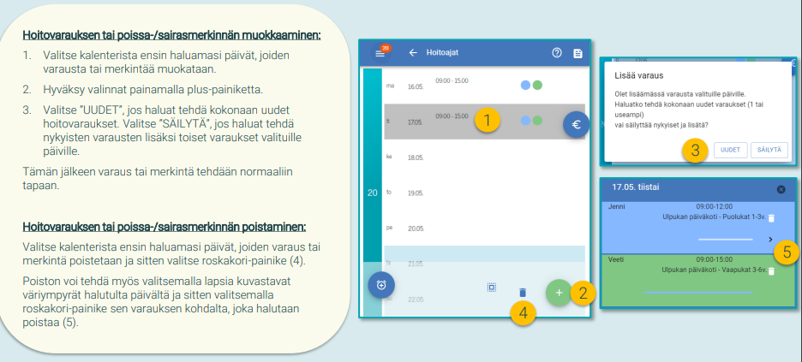
- Hoitovarauskalenteri: varauksen poistaminen ja muokkaaminen

- Hoitovarauskalenteri: hoitovaraus ja poissa-/sairasmerkintä
